**Інформація щодо надходжень до державного бюджету коштів за ліцензії,**

**які видано КРАІЛ у сфері діяльності з організації та проведення азартних ігор та ліцензій на випуск та проведення лотерей, а також сплачених штрафних (фінансових) санкцій**

**станом на 01.07.2024 та за січень – червень 2024 року**

*Сума коштів, сплачених до державного бюджету*

За січень – червень 2024 року загальна сума надходжень коштів до державного бюджету становить 349 868,916 тис. грн, з них:

253 080,0 тис. грн за ліцензії на провадження діяльності з організації та проведення азартних ігор;

74 978,3 тис. грн за ліцензії на гральне обладнання;

14 910,0 тис. грн за ліцензії на провадження діяльності з надання послуг у сфері азартних ігор;

6 900,0 тис. грн – сплачені штрафні (фінансові) санкції;

а також 0,616 тис. грн становили помилкові надходження (з урахуванням повернення).

Інформація про загальну суму сплачених коштів у розрізі видів ліцензій у сфері діяльності з організації та проведення азартних ігор та штрафних (фінансових) санкцій у 2024 році станом на 01.07.2024 та у звітному місяці (червні) відображена на рис. 1, 2 та в таблицях 1–3, що додаються.

*Кількість виданих та анульованих ліцензій (рис. 3, табл. 1–3)*

Кількість виданих КРАІЛ ліцензій за січень – червень 2024 року становила 256, з них:

235 ліцензій на гральні автомати;

9 ліцензій на гральні столи;

7 ліцензій на провадження діяльності з надання послуг у сфері азартних ігор;

2 ліцензії на провадження діяльності з організації та проведення азартних ігор казино в мережі Інтернет;

2 ліцензії на провадження діяльності з організації та проведення азартних ігор у залах гральних автоматів;

1 ліцензія на гральний стіл з кільцем рулетки.

Кількість анульованих ліцензій за січень – червень 2024 року становила 40, з них:

1 ліцензія на провадження діяльності з організації та проведення азартних ігор казино у мережі Інтернет;

39 ліцензій на гральні автомати.

У звітному місяці (червні) видано 4 ліцензії, з них – 2 ліцензії на провадження діяльності з організації та проведення азартних ігор у залах гральних автоматів; 2 ліцензії на провадження діяльності з надання послуг у сфері азартних ігор (рис. 4, табл. 2, 3), анулювання ліцензій не було.

*Кількість суб’єктів господарювання та загальна кількість ліцензій*

Станом на 01.07.2024 чинні ліцензії КРАІЛ мають 59 суб’єктів господарювання, з них:

30 організаторів азартних ігор (здійснюють один або декілька видів діяльності у сфері азартних ігор). Зокрема, у червні 1 новий суб’єкт господарювання отримав ліцензію на провадження діяльності з організації та проведення азартних ігор у залах гральних автоматів;

29 надавачів послуг у сфері азартних ігор (надають послуги з постачання та/або надання програмного забезпечення). Зокрема, у червні 2 нові суб’єкти господарювання отримали ліцензії на провадження діяльності з надання послуг у сфері азартних ігор.

Інформація за видами діяльності у сфері організації та проведення азартних ігор щодо загальної кількості виданих/анульованих та чинних ліцензій станом на 01.07.2024 наведена в таблицях 1.1–1.5.

Слід зазначити, що кількість організаторів азартних ігор за видами діяльності у сфері організації та проведення азартних ігор, зазначена в таблицях 1.1–1.5, не є взаємовиключною, оскільки один організатор може здійснювати декілька видів діяльності. Так, із 30 організаторів азартних ігор 24 – здійснюють по одному виду діяльності, 5 – по два види діяльності та 1 – три види діяльності.

Таким чином, вебсайти та мобільні додатки, на яких провадиться діяльність організаторами азартних ігор, можуть використовуватися для різних видів діяльності у сфері організації та проведення азартних ігор.

Так, загалом:

1) 17 організаторів азартних ігор мають ліцензії для провадження діяльності в мережі Інтернет, але не виключно. У таких організаторів налічувалося   
18 вебсайтів, з них 3 вебсайти використовуються за різними видами азартних ігор. При цьому один організатор азартних ігор, який отримав дві ліцензії   
на провадження діяльності з організації та проведення азартних ігор казино у мережі Інтернет, має два бренди та, відповідно, провадить діяльність   
на 2 вебсайтах; також один організатор азартних ігор за наявною ліцензією діяльності не здійснює та, відповідно, не використовує свій вебсайт для провадження діяльності.

Крім того, 12 організаторів азартних ігор мають 12 мобільних додатків, з яких 2 мобільні додатки використовуються за різними видами азартних ігор.

2) 13 організаторів азартних ігор мають ліцензії для провадження діяльності з організації та проведення азартних ігор у гральних закладах, але не виключно.

Таблиця 1.1

Загальна кількість виданих/анульованих та чинних ліцензій у суб’єктів господарювання щодо здійснення організації та проведення азартних ігор у гральних закладах казино

за період з 2021 р. по 01.07.2024

|  |  |  |  |  |
| --- | --- | --- | --- | --- |
| № з/п | Вид діяльності та назва ліцензії | З початку діяльності КРАІЛ  за 2021–2024 рр.  (станом на 01.07.2024) | | Кількість чинних ліцензій |
| Кількість виданих ліцензій | Кількість анульованих ліцензій |
| **ОРГАНІЗАЦІЯ ТА ПРОВЕДЕННЯ АЗАРТНИХ ІГОР**  **У ГРАЛЬНИХ ЗАКЛАДАХ КАЗИНО\*** | | | | |
| 1. | Ліцензія на провадження діяльності з організації та проведення азартних ігор у гральних закладах казино | 11 | 5 | **6** |
| 2. | Ліцензія на гральний стіл | 146 | 86 | **60** |
| 3. | Ліцензія на гральний стіл з кільцем рулетки | 57 | 36 | **21** |
| 4. | Ліцензія на гральний автомат | 924 | 516 | **408** |
| 5. | Інвестиційна ліцензія | 0 | 0 | **0** |
| * станом на 01.07.2024 ліцензії на провадження діяльності з організації та проведення азартних ігор у гральних закладах казино мають 5 організаторів азартних ігор, які здійснюють діяльність у 6 гральних закладах казино. | | | | |

Таблиця 1.2

Загальна кількість виданих/анульованих та чинних ліцензій у суб’єктів господарювання щодо здійснення організації та проведення азартних ігор у залах гральних автоматів

за період з 2021 р. по 01.07.2024

|  |  |  |  |  |
| --- | --- | --- | --- | --- |
| № з/п | Вид діяльності та назва ліцензії | З початку діяльності КРАІЛ  за 2021–2024 рр. (станом на 01.07.2024) | | Кількість чинних ліцензій |
| Кількість виданих ліцензій | Кількість анульованих ліцензій |
| **ОРГАНІЗАЦІЯ ТА ПРОВЕДЕННЯ АЗАРТНИХ ІГОР У ЗАЛАХ ГРАЛЬНИХ АВТОМАТІВ\*** | | | | |
| 1. | Ліцензія на провадження діяльності з організації та проведення азартних ігор у залах гральних автоматів | 25 | 12 | **13** |
| 2. | Ліцензія на гральний автомат | 5 528 | 3 200 | **2 328** |
| * станом на 01.07.2024 ліцензії на провадження діяльності з організації та проведення азартних ігор у залах гральних автоматів мають 11 організаторів азартних ігор, які здійснюють діяльність у 42 залах гральних автоматів. | | | | |

Таблиця 1.3

Загальна кількість виданих/анульованих та чинних ліцензій у суб’єктів господарювання щодо здійснення організації та проведення азартних ігор казино в мережі Інтернет

за період з 2021 р. по 01.07.2024

|  |  |  |  |  |
| --- | --- | --- | --- | --- |
| № з/п | Вид діяльності та назва ліцензії | З початку діяльності КРАІЛ  за 2021–2024 рр. (станом на 01.07.2024) | | Кількість чинних ліцензій |
| Кількість виданих ліцензій | Кількість анульованих ліцензій |
| **ОРГАНІЗАЦІЯ ТА ПРОВЕДЕННЯ АЗАРТНИХ ІГОР КАЗИНО**  **В МЕРЕЖІ ІНТЕРНЕТ\*** | | | | |
| 1. | Ліцензія на провадження діяльності з організації та проведення азартних ігор казино в мережі Інтернет | 24 | 7 | **17** |
| * станом на 01.07.2024 ліцензії на провадження діяльності з організації та проведення азартних ігор казино в мережі Інтернет мають 16 організаторів азартних ігор, які провадять діяльність з використанням 17 вебсайтів та 12 мобільних додатків. | | | | |

Таблиця 1.4

Загальна кількість виданих/анульованих та чинних ліцензій у суб’єктів господарювання щодо здійснення організації та проведення букмекерської діяльності в букмекерських пунктах та в мережі Інтернет за період з 2021 р. по 01.07.2024

|  |  |  |  |  |
| --- | --- | --- | --- | --- |
| № з/п | Вид діяльності та назва ліцензії | З початку діяльності КРАІЛ  за 2021–2024 рр. (станом на 01.07.2024) | | Кількість чинних ліцензій |
| Кількість виданих ліцензій | Кількість анульованих ліцензій |
| **ОРГАНІЗАЦІЯ ТА ПРОВЕДЕННЯ БУКМЕКЕРСЬКОЇ ДІЯЛЬНОСТІ**  **В БУКМЕКЕРСЬКИХ ПУНКТАХ ТА В МЕРЕЖІ ІНТЕРНЕТ\*** | | | | |
| 1. | Ліцензія на провадження діяльності з організації та проведення букмекерської діяльності | 6 | 3 | **3** |
| 2. | Ліцензія на букмекерський пункт | 1 | 0 | **1** |
| 3. | Ліцензія на провадження діяльності з проведення парі тоталізатора на іподромі | 0 | 0 | **0** |
| * станом на 01.07.2024 ліцензії на провадження діяльності з організації та проведення букмекерської діяльності мають 3 організатори азартних ігор, які здійснюють діяльність з використанням 3 вебсайтів і 2 мобільних додатків, а також у 1 букмекерському пункті. | | | | |

Таблиця 1.5

Загальна кількість виданих/анульованих та чинних ліцензій у суб’єктів господарювання щодо здійснення організації та проведення азартних ігор у покер у мережі Інтернет

за період з 2021 р. по 01.07.2024

|  |  |  |  |  |
| --- | --- | --- | --- | --- |
| № з/п | Вид діяльності та назва ліцензії | З початку діяльності КРАІЛ  за 2021–2024 рр. (станом на 01.07.2024) | | Кількість чинних ліцензій |
| Кількість виданих ліцензій | Кількість анульованих ліцензій |
| **ОРГАНІЗАЦІЯ ТА ПРОВЕДЕННЯ АЗАРТНИХ ІГОР**  **У ПОКЕР У МЕРЕЖІ ІНТЕРНЕТ\*** | | | | |
| 1. | Ліцензія на провадження діяльності з організації та проведення азартних ігор у покер у мережі Інтернет | 3 | 1 | **2** |
| * станом на 01.07.2024 ліцензії на провадження діяльності з організації та проведення азартних ігор у покер у мережі Інтернет мають 2 організатори азартних ігор. Один організатор азартних ігор діяльності не здійснює, інший організатор азартних ігор здійснює діяльність з використанням 1 вебсайту та 1 мобільного додатка. | | | | |

Ознайомитися з актуальною інформацією щодо наявності у суб’єктів господарювання прав на провадження діяльності з організації та проведення азартних ігор, а також наявності ліцензій на гральне обладнання, яке використовує той чи інший організатор азартних ігор у своїй діяльності, можна на вебсайті КРАІЛ у розділі «Реєстри/ Реєстри та переліки» (посилання: <https://www.gc.gov.ua/ua/Reiestry.html>).

*Щодо кількості гральних закладів*

Надана організаторами азартних ігор інформація щодо місць провадження діяльності у сфері організації та проведення азартних ігор, вноситься до відповідних реєстрів та переліків за рішеннями КРАІЛ.

Зокрема, станом на 01.07.2024 загальна кількість місць провадження ліцензіатами діяльності становила 55, з них 49 – функціонуючі гральні заклади, в тому числі у розрізі регіонів:

Вінницька обл. – 2 зали гральних автоматів;

Волинська обл. – 0;

Дніпропетровська обл. – 3 зали гральних автоматів;

Житомирська обл. – 1 зал гральних автоматів;

Закарпатська обл. – 1 зал гральних автоматів;

Запорізька обл. – 2 зали гральних автоматів;

Івано-Франківська обл. – 1 зал гральних автоматів;

м. Київ – 11 (3 гральні заклади казино, 7 залів гральних автоматів,   
1 букмекерський пункт);

Київська обл. – 4 зали гральних автоматів;

Кіровоградська обл. – 1 зал гральних автоматів;

Миколаївська обл. – 1 зал гральних автоматів;

Львівська обл. – 8 (1 гральний заклад казино; 7 залів гральних автоматів);

Одеська обл. – 3 (1 гральний заклад казино, 2 зали гральних автоматів);

Полтавська обл. – 2 (1 гральний заклад казино, 1 зал гральних автоматів);

Рівненська обл. – 1 зал гральних автоматів;

Сумська обл. – 1 зал гральних автоматів;

Тернопільська обл. – 0;

Харківська обл. – 4 зали гральних автоматів;

Хмельницька обл. – 1 зал гральних автоматів;

Чернівецька обл. – 2 зали гральних автоматів.

*Застосування фінансових санкцій (штрафів)*

За січень – червень 2024 року прийнято 17 рішень КРАІЛ про застосування фінансових санкцій (штрафів), з них 7 рішень – у червні.

Загальна сума нарахованих штрафів становить 44 930,0 тис. грн, з них станом на 01.07.2024 сплачено 6 900,0 тис. грн, або 15,4% від загальної суми нарахованих штрафів. У червні кошти від сплати штрафів не надходили.

Очікувана сума штрафів, що мають бути сплачені за 15 рішеннями КРАІЛ, становить 38 030,0 тис. грн, або 84,6% від загальної суми нарахованих штрафів, станом на 01.07.2024.

Слід зазначити, що із загальної кількості рішень КРАІЛ щодо застосування штрафів (17) 5 рішень стосувалися порушень організаторів азартних ігор (*4 – щодо порушень процедури ідентифікації гравців, 1 – щодо порушень вимог законодавства про рекламу*), 12 рішень стосувались інших 11 суб’єктів господарювання (*медіа, спортивний клуб та інші*) щодо порушення вимог законодавства про рекламу.

___________

*Додатково: таблиці 1, 2, 3 додаються у форматі xlsx.*

Суми коштів, що надійшли до державного бюджету як плата за ліцензії у сфері діяльності з організації

та проведення азартних ігор, а також сплачені штрафні (фінансові) санкції

за січень – червень 2024 року



Рис. 1

Суми коштів, що надійшли до державного бюджету як плата за ліцензії у сфері діяльності з організації та проведення азартних ігор, а також сплачені штрафні (фінансові) санкції

у звітному місяці (червні) 2024 року

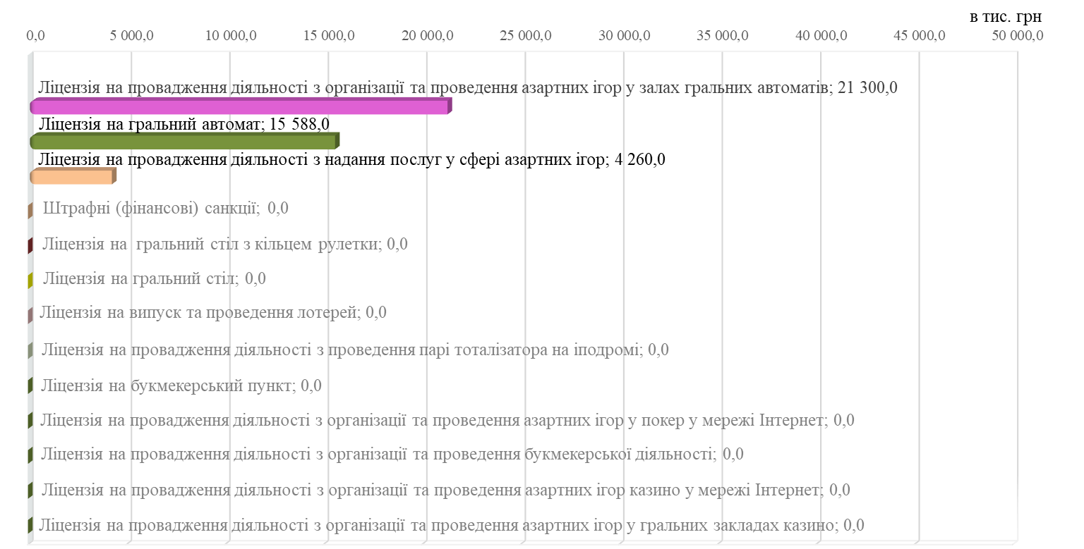

Рис. 2

Кількість виданих та анульованих КРАІЛ ліцензій у сфері діяльності з організації та проведення азартних ігор

за січень – червень 2024 року

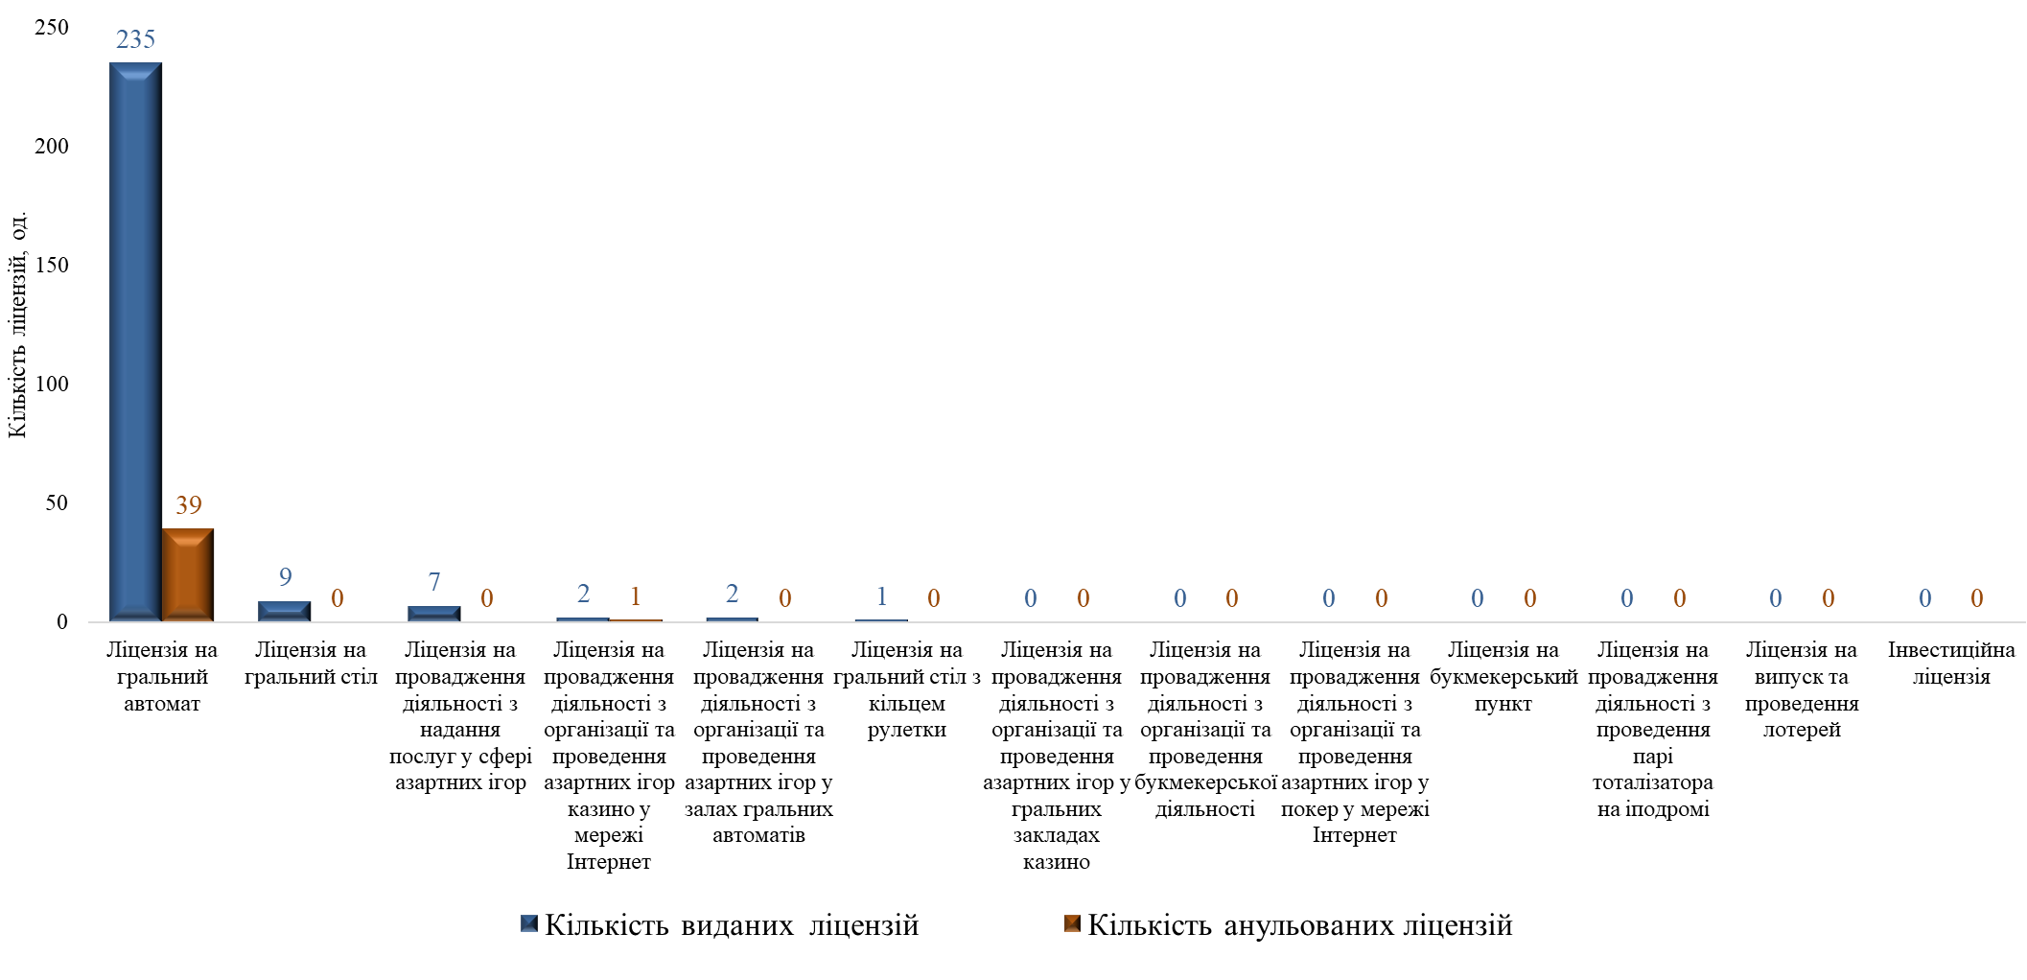

Рис. 3

Кількість виданих та анульованих КРАІЛ ліцензій у сфері діяльності з організації та проведення азартних ігор

у звітному місяці (червні) 2024 року

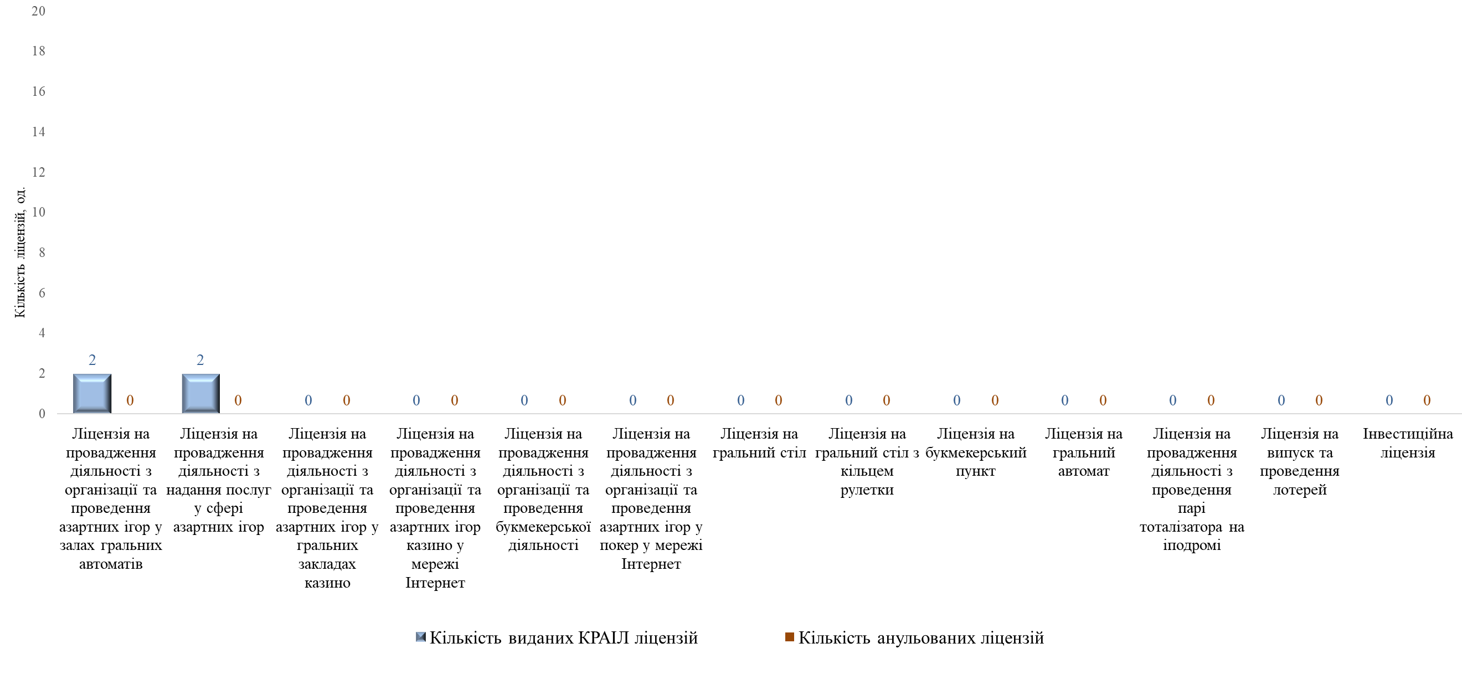

Рис. 4

Таблиця 1 Інформація щодо кількості виданих та анульованих КРАІЛ ліцензій у сфері діяльності з організації та проведення азартних ігор та ліцензій на випуск і проведення лотерей, а також сплачених коштів до державного бюджету за 2021 р., 2022 р., 2023 р. та 2024 р. (станом на 01.07.2024)



Таблиця 2 Інформація щодо кількості виданих та анульованих КРАІЛ ліцензій у сфері діяльності з організації та проведення азартних ігор та ліцензій на випуск і проведення лотерей, а також сплачених коштів до державного бюджету

за 2024 р., у тому числі за звітний період (червень 2024 р.)



Таблиця 3

Інформація щодо кількості виданих та анульованих КРАІЛ ліцензій у сфері діяльності з організації та проведення азартних ігор та ліцензій на випуск і проведення лотерей, а також сплачених коштів до державного бюджету у 2024 році (станом на 01.07.2024), помісячно

